TOUR DE POTIER

Tour manuel (à roue)
https://www.youtube.com/watch?v=iJEr1M9QGGc
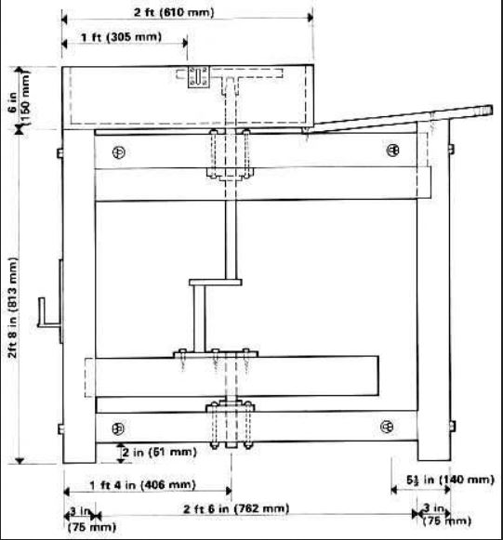

Tour électrique de potier
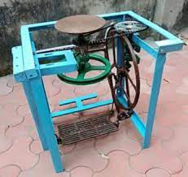
https://www.jetir.org/papers/JETIRBQ06007.pdf

